- Prodej, směna, nájem, převod, vypůjčka nemovitostí

Městys Nový Hrozenkov
zveřejňuje podle ust. § 39 zákona č. 128/2000 Sb. o obcích v platném znění, záměr pronájmu nebytového prostoru umístěném na parcele č. 4753 – pravou část dřevěného stánku. Budoucí nájemce bude na své náklady hradit skutečnou spotřebu energie, vodné, stočné, hradit odvoz vlastního odpadu atd., které se bude týkat provozu (zařízení). Žadatel musí doložit výpis z Živnostenského rejstříku nebo výpis z Obchodního rejstříku osvědčující oprávnění podnikat v navrhované oblasti. Současně je nutné upřesnit způsob využití pronajatého prostoru.

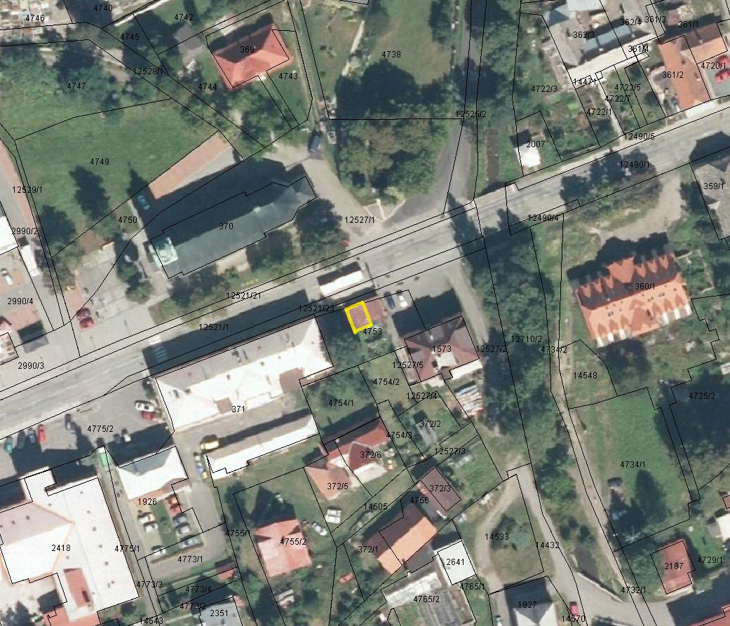

Bližší informace o nemovitostech a podmínkách pronájmu lze získat na adrese: Městys Nový Hrozenkov 454, Pavel Jochec, starosta, tel:571451310, mob: 602765223.

Vyvěšeno: 12.2.2014
Sňato: 1.3.2014

